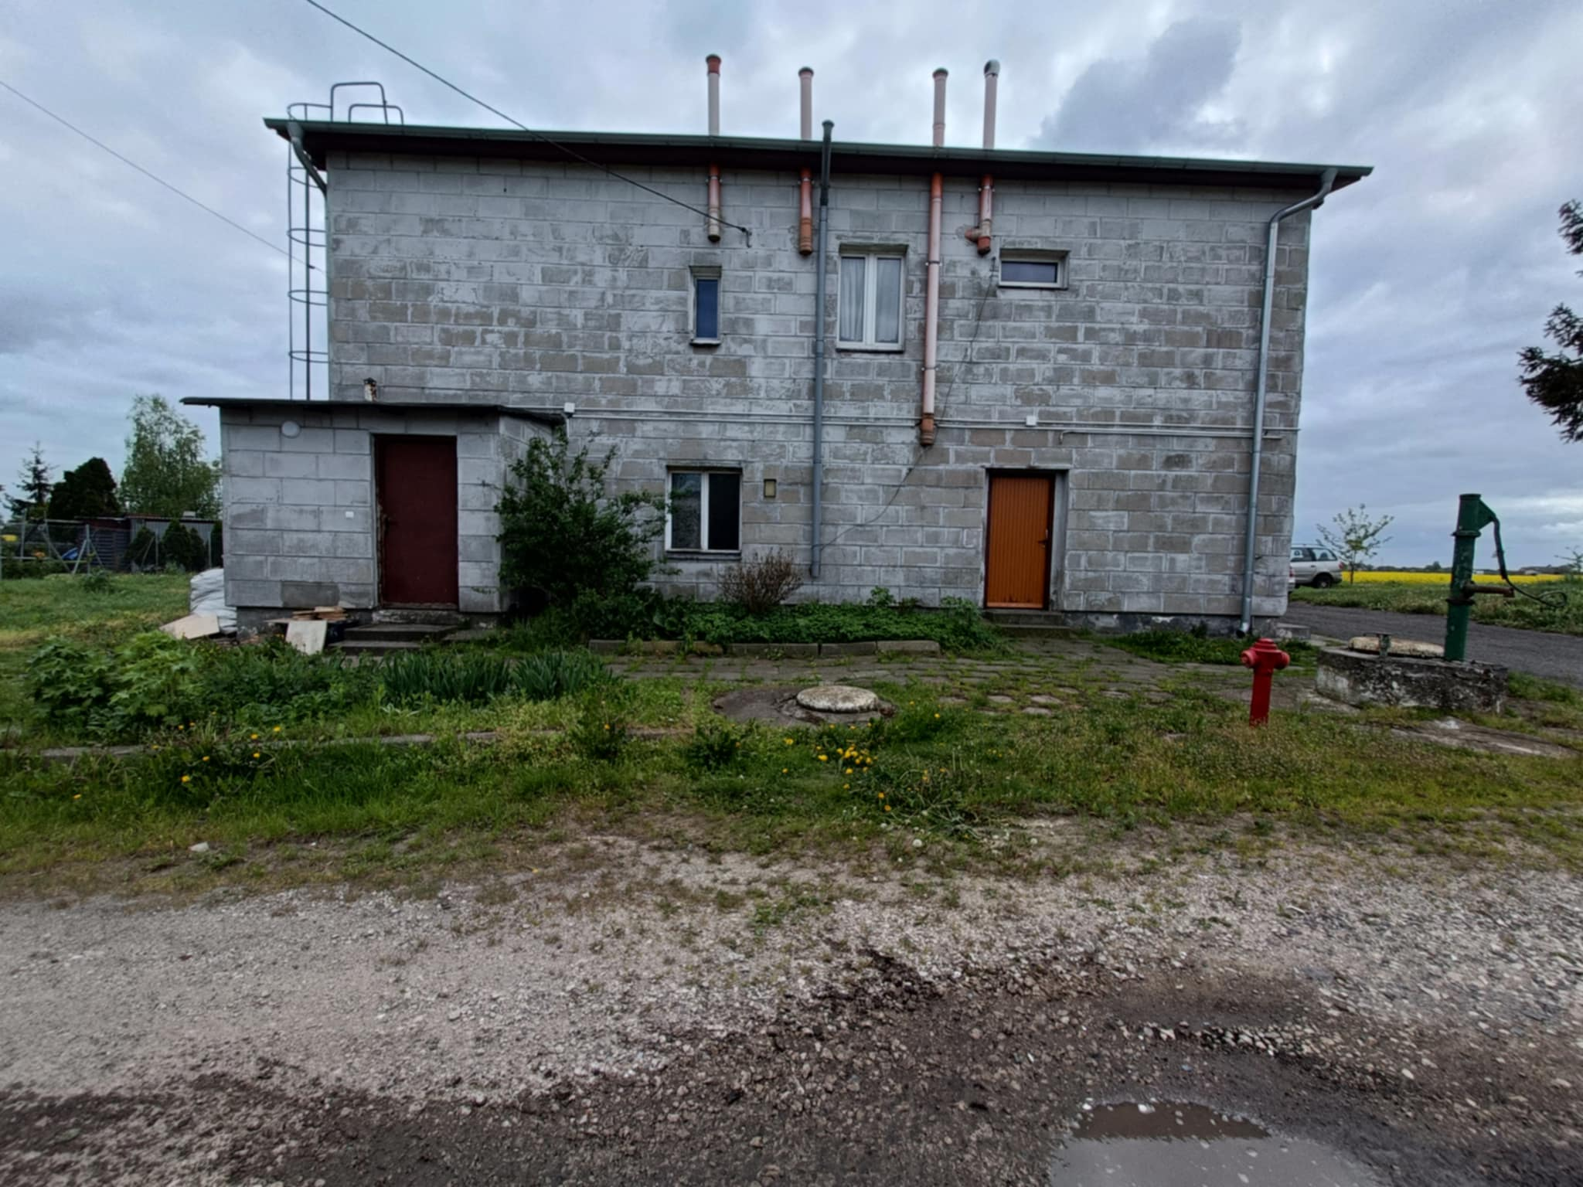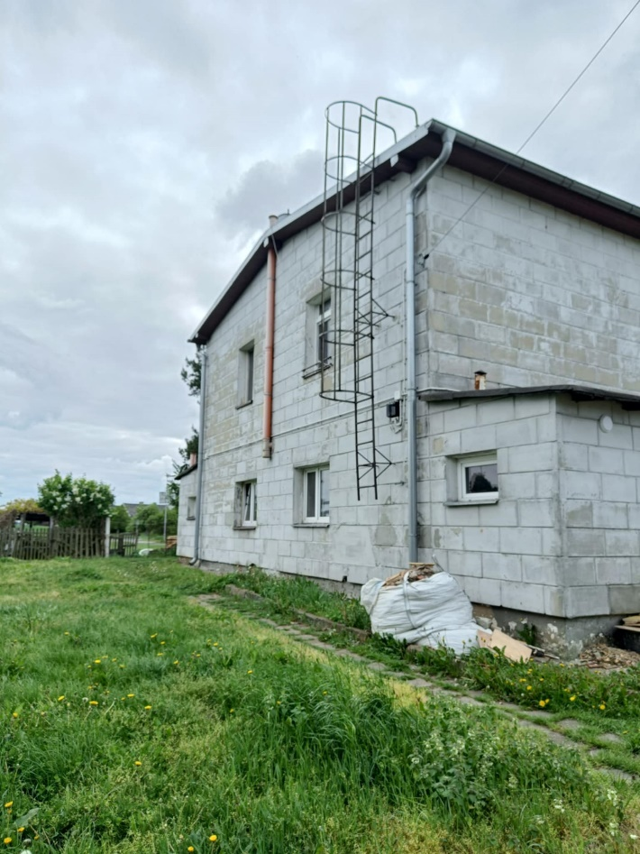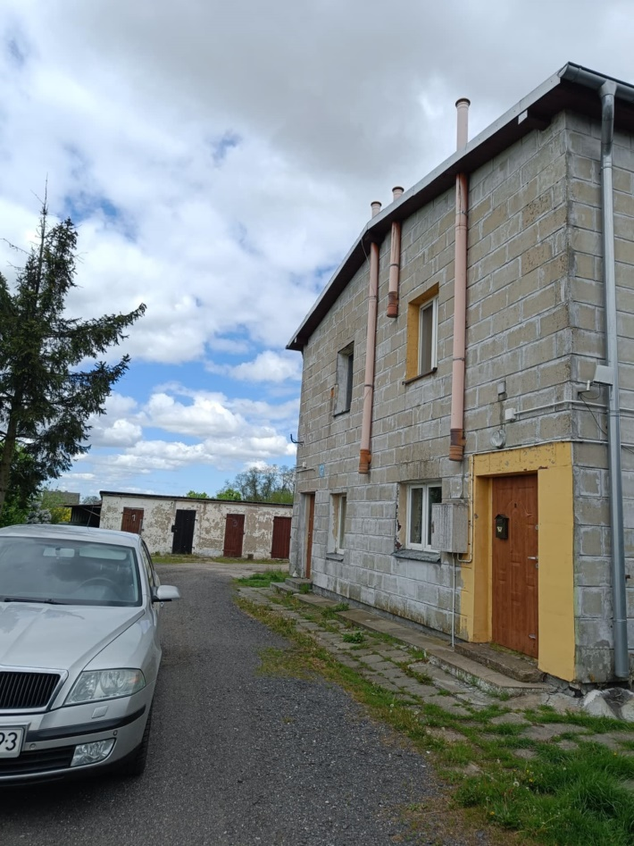Pluskowęsy 47, 87-410 Kowalewo Pomorskie

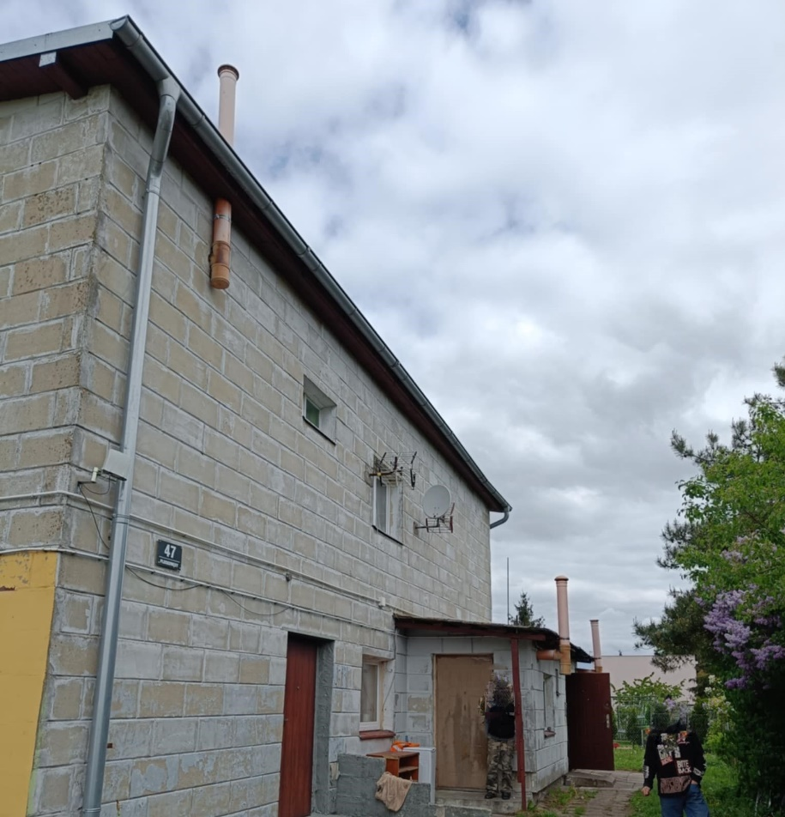Pluskowęsy 47, 87-410 Kowalewo Pomorskie

Plac Wolności 12, 87-410 Kowalewo Pomorskie

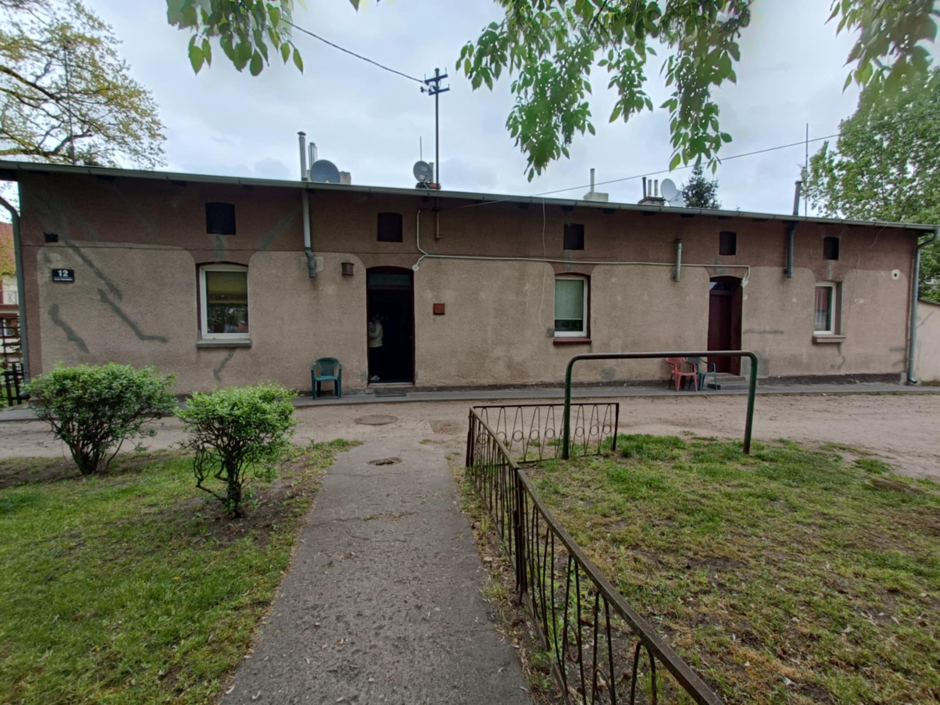

Plac Wolności 12, 87-410 Kowalewo Pomorskie

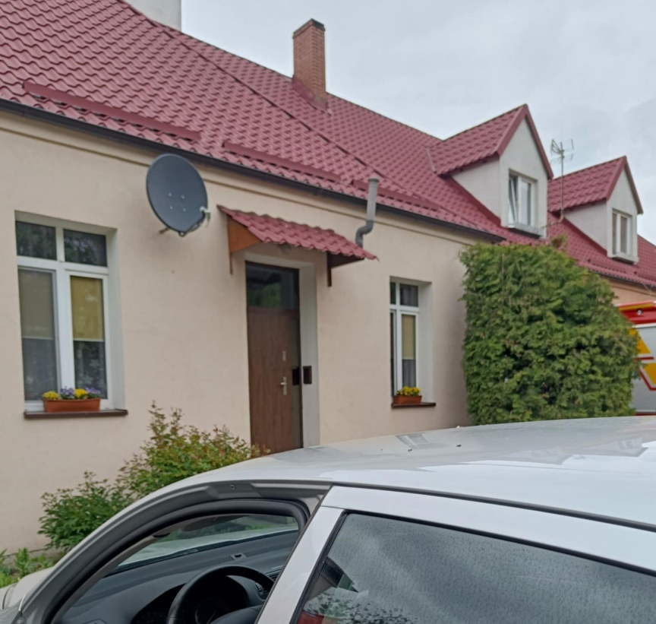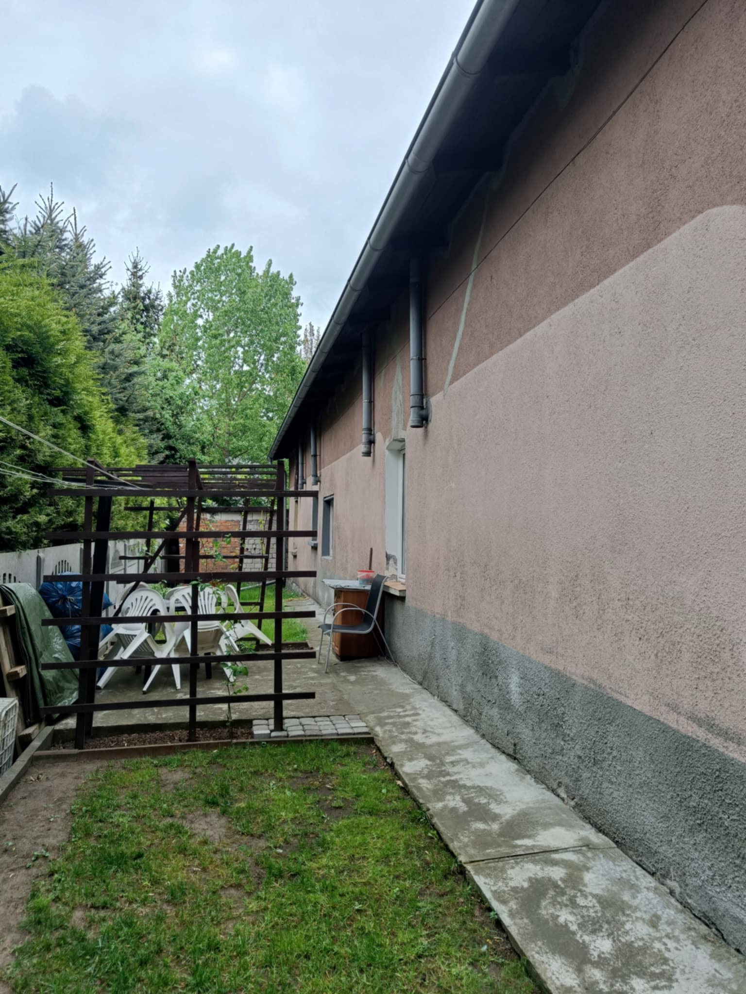

ul. Strażacka 2, 87-410 Kowalewo Pomorskie

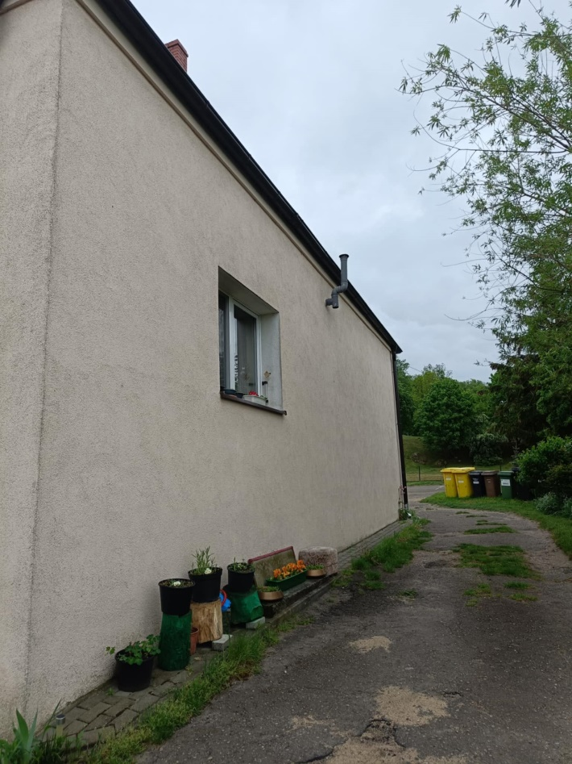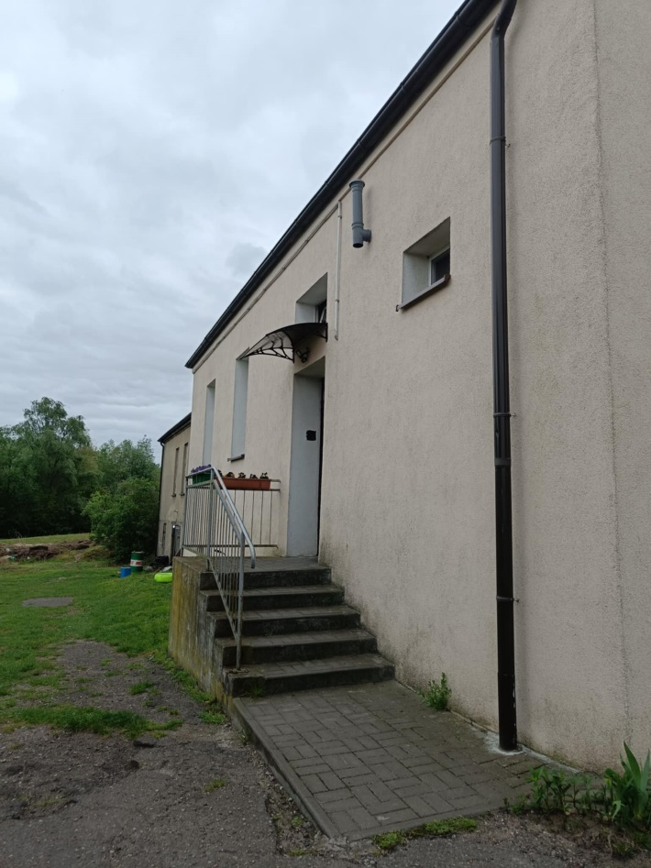ul. Strażacka 2, 87-410 Kowalewo Pomorskie

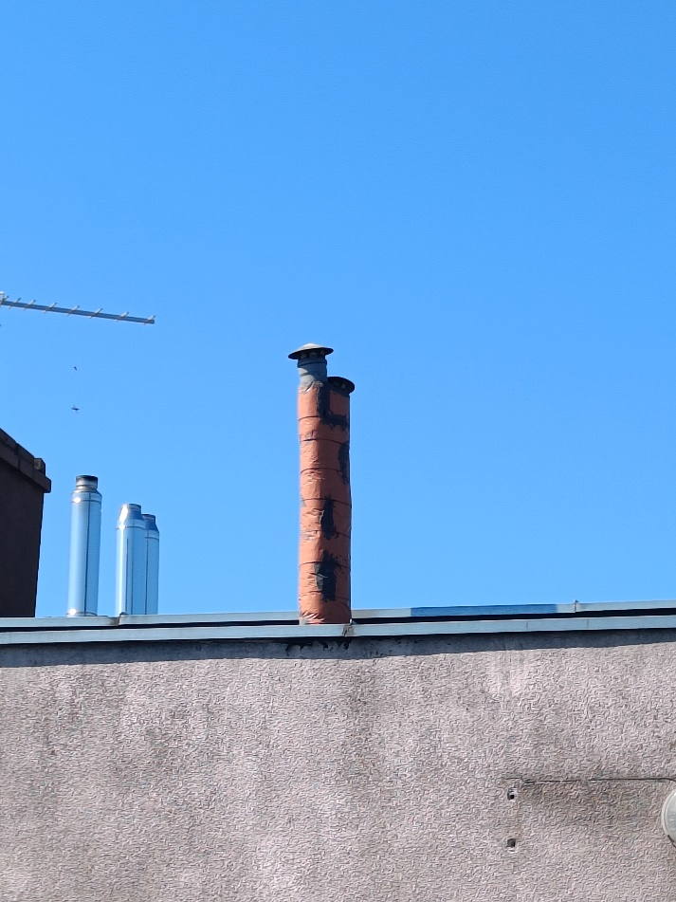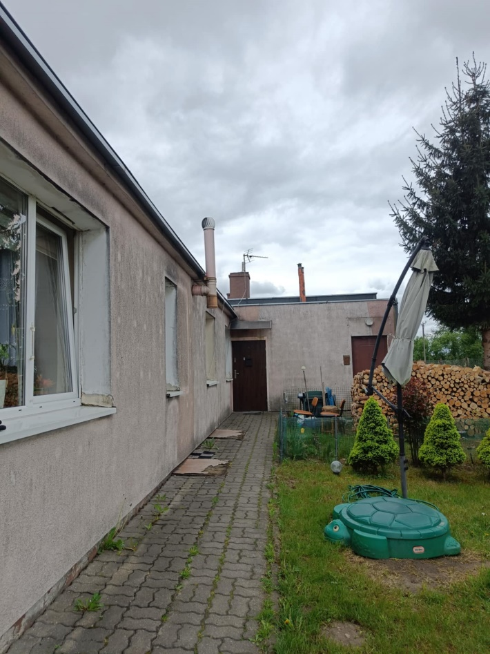ul. 1 Maja 13, 87-410 Kowalewo Pomorskie

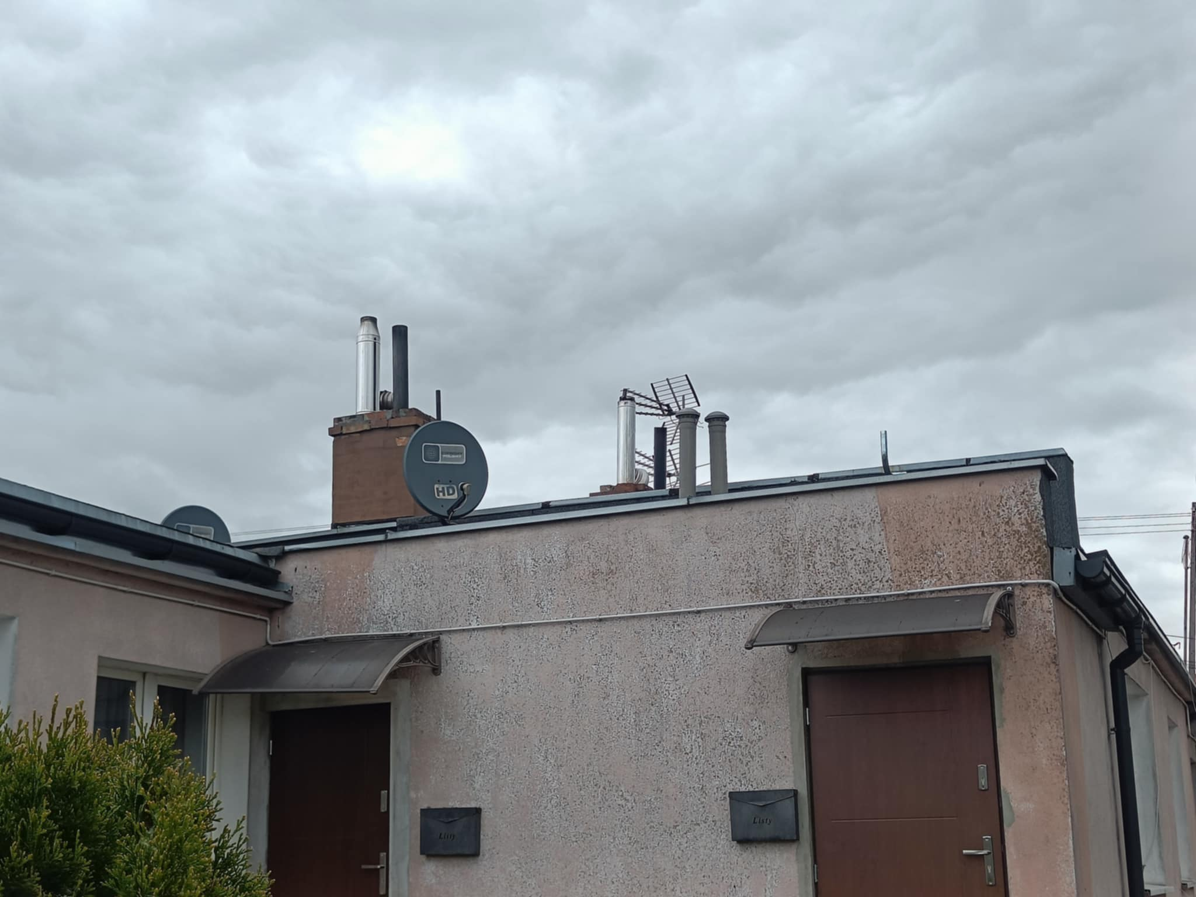 ul. 1 Maja 13, 87-410 Kowalewo Pomorskie

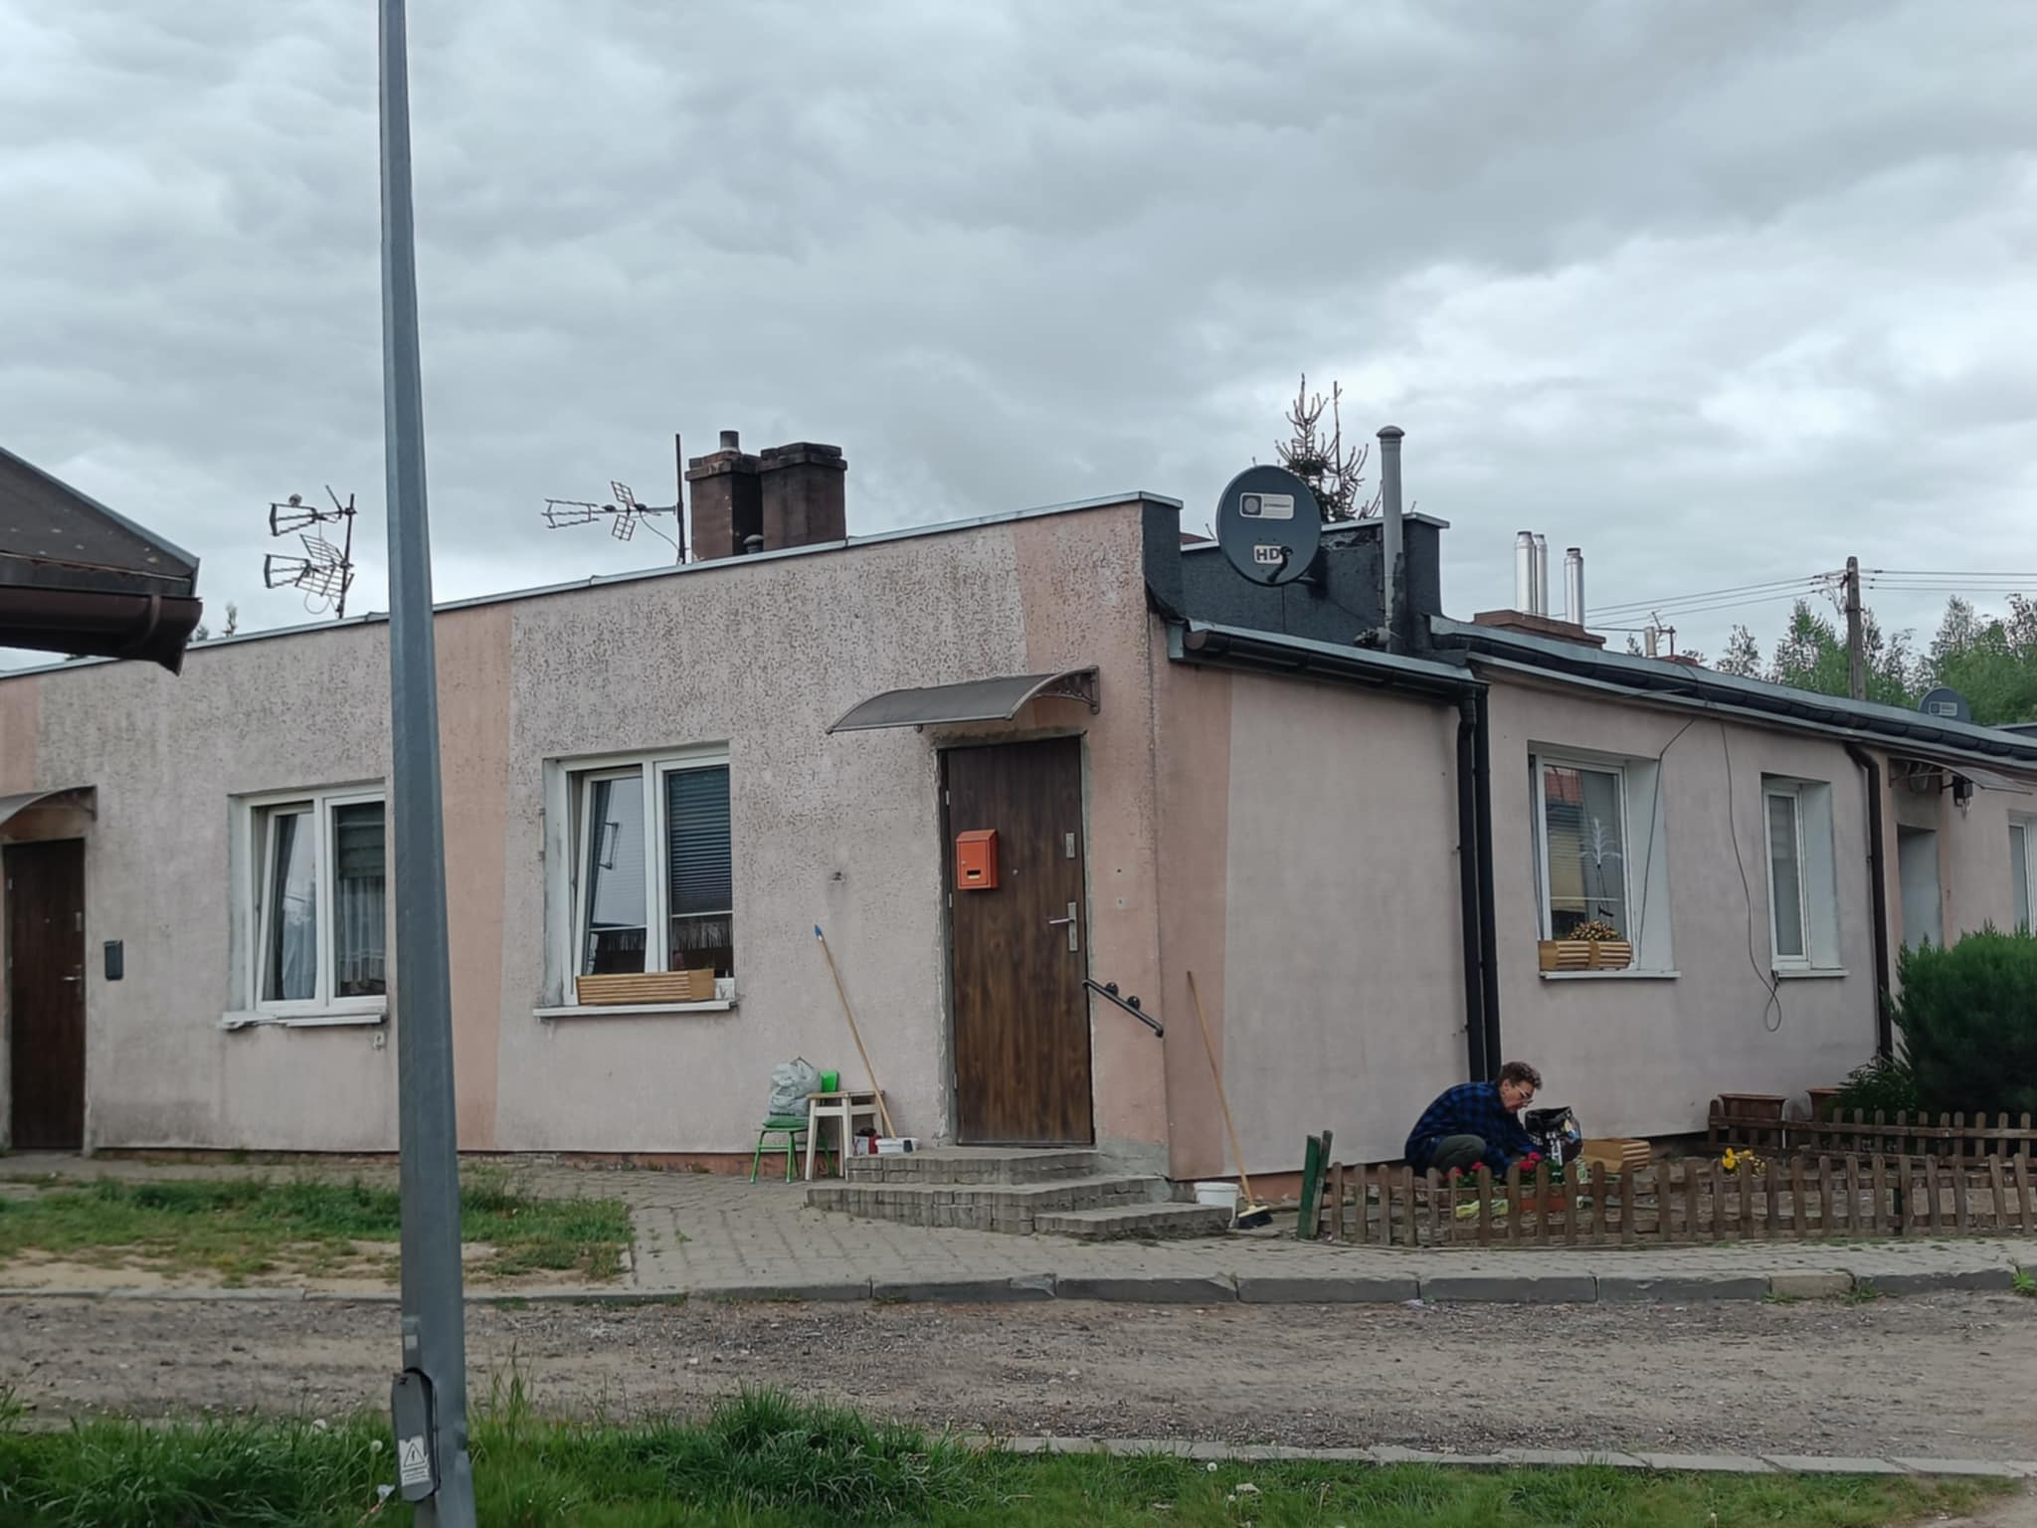

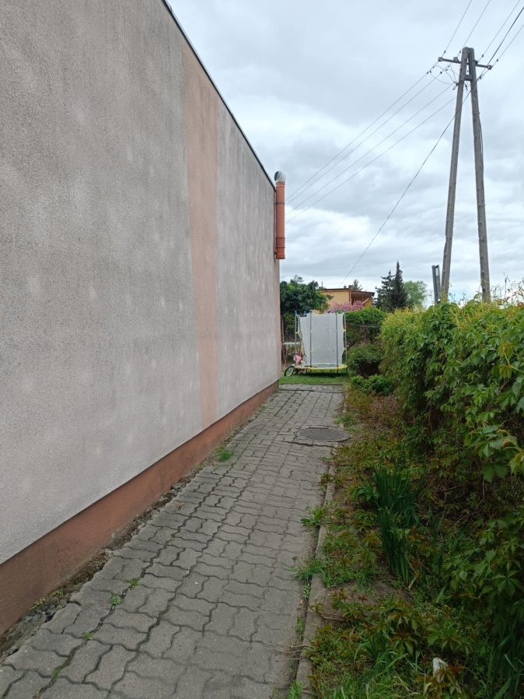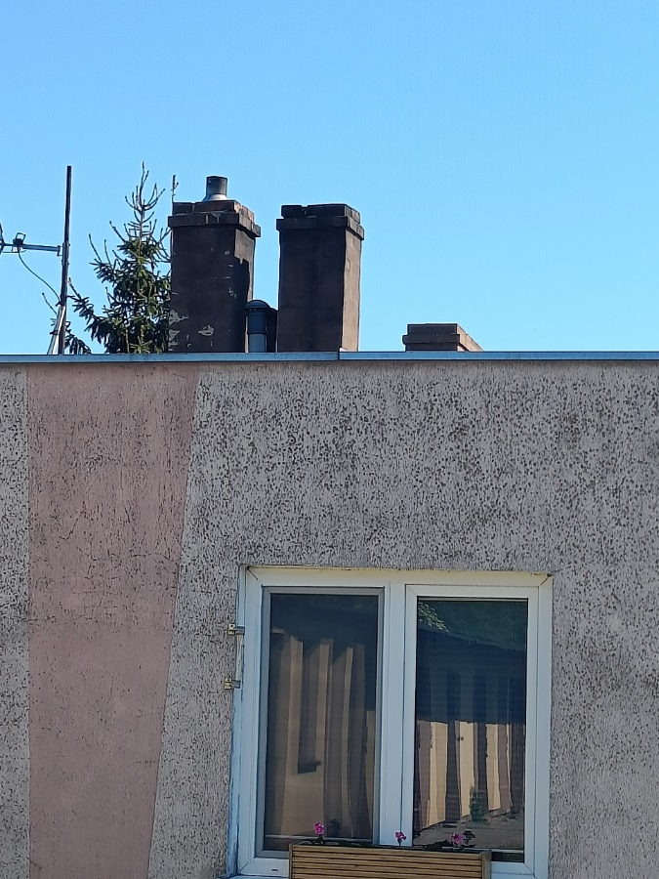ul. 1 Maja 13, 87-410 Kowalewo Pomorskie